Термоизолационните ролетни врати са перфектна комбинация за Вашата безопасност и комфорт . Изработват се от алуминиеви ламели с пенополиуретанова пяна с височина 77 мм и дебелина 19 мм. Високо качество и стандарт на изработка гарантират безупречни показатели на шумо и топлоизолация . Максималните квадратура на такъв тип ролетни врати е 20 кв.м , като допустимата широчина е 5200 мм , а височина – 4100 мм . Благодарение на това , ролените врати са подходящи както за вашия гараж , така и за вашите търговски и индустриални помещения .
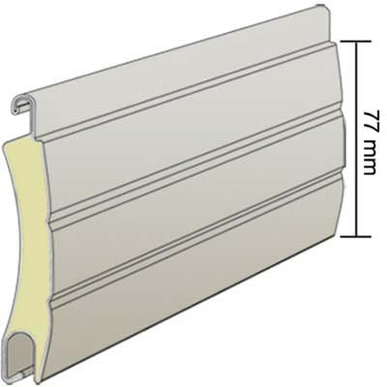
Цветове на ламелите :
Бял – RAL 9016 Кафяв – RAL 8014 Сив – RAL 9006
  
Антрацит – RAL 7016 Златен дъб Орех
 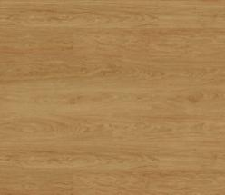 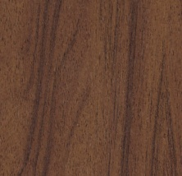

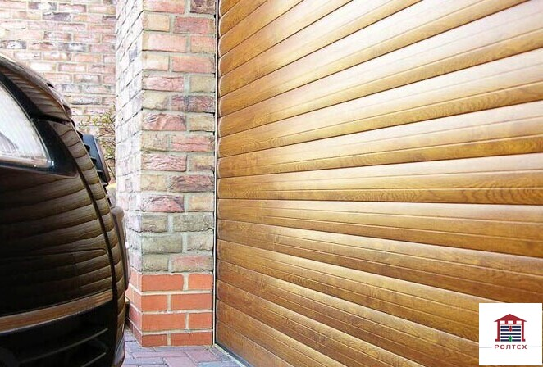
Тази може да е отгоре над инфото като това :
https://secdoor.bg/vrati-za-doma/garazhni-vrati/
нещо подобно
Най отдолу под всичко напиши НАШИ ПРОЕКТИ и качи снимки които ще ти пратя

